**캐릭터 시스템 기획서**

**작성자: 강태협**

**목차**

1 개요 5

2 캐릭터 스테이터스 5

2.1 생명력 5

2.1.1 생명력의 감소 5

2.1.2 생명력의 회복 5

2.2 스태미너 5

2.2.1 스태미너의 감소 5

2.2.2 스태미너의 회복 5

2.3 이동 6

2.3.1 이동 속도 6

2.3.2 최대 이동 속도 6

2.3.3 걷기 6

2.3.4 달리기 6

3 캐릭터 사망 6

3.1 사망 조건 6

3.2 연출 6

4 캐릭터 행동 7

4.1 이동 7

4.1.1 걷기 7

4.1.2 대쉬(일반) 7

4.1.3 올라가기/내려가기 7

4.1.4 수영 8

4.1.5 대쉬(수중) 8

4.1.6 쪼그려 걷기 8

4.2 특수 행동 8

4.2.1 점프 8

4.2.2 잡기/매달리기 8

4.2.3 흔들기 8

4.2.4 숙이기 8

5 캐릭터 상태 9

5.1 기본 상태 9

5.1.1 일반 9

5.1.2 수중 9

5.2 이동 상태 9

5.2.1 걷기(일반) 9

5.2.2 대쉬(일반) 9

5.2.3 점프(일반) 9

5.2.4 쪼그려 걷기(일반) 9

5.2.5 올라가기/내려가기(일반) 10

5.2.6 수영(수중) 10

5.2.7 대쉬(수중) 10

5.3 피격 상태 10

5.4 특수 상태 10

5.4.1 잡기 10

5.4.2 매달림 10

5.4.3 숙이기 10

6 상호작용 10

6.1 캐릭터와 캐릭터 10

6.2 캐릭터와 오브젝트 10

6.3 캐릭터와 함정 10

6.4 캐릭터와 바닥/천장/벽 10

6.5 오브젝트와 오브젝트 10

6.6 오브젝트와 함정 10

6.7 함정과 함정 10

1. 개요

* 본 문서는 본 게임 내의 캐릭터가 가지는 값 등에 대해 설명한다.

1. 캐릭터 스테이터스

* 캐릭터가 가지고 있는 능력치
  1. 생명력
* 모든 캐릭터는 각자 3개의 생명력을 가지고 시작한다.
* 생명력은 3개를 초과할 수 없다.
* 생명력의 UI에 관한 내용은 [UI 기획서] 참조
  + 1. 생명력의 감소
* 생명력이 감소하는 함정에 영향 받을 경우 함정의 생명력 감소 값만큼 생명력이 감소한다.
* 생명력이 0개가 되면 캐릭터는 사망하게 된다.
  + 1. 생명력의 회복
* 게임 진행 중 추가 적인 생명력의 회복은 없으며, 캐릭터가 부활했을 때 게임을 시작할 때와 같은 수치로 부활한다.
  1. 스태미너
* 모든 캐릭터는 각자 250의 스태미너를 가지고 시작한다.
* 스태미너는 250을 초과할 수 없다.
* 스태미너의 UI에 과한 내용은 [UI 기획서] 참조
  + 1. 스태미너의 감소
* 달리기를 지속할 때 스태미너의 일정량이 일정 속도로 감소한다.
* ex) 달리기를 할 할 때 초당 5가 감소한다.
* 스태미너가 감소하는 함정에 영향 받을 경우 함정의 스태미너 감소 수치만큼 감소한다.
* ex) 함정에 접촉했을 때 전체 스태미너의 20%가 감소한다.
* 스태미너가 0이 되면 캐릭터는 걷기 상태로 전환되며, 스태미너가 회복된다.
* 이 때, 스태미너가 100이 될 때까지 캐릭터는 달리기를 할 수 없다.
  + 1. 스태미너의 회복
* 스태미너는 캐릭터가 제자리에 서있거나, 걷기 상태일 때 회복된다.
* 캐릭터가 부활했을 때 게임을 시작할 때와 같은 수치로 부활한다.
  1. 이동
* 모든 캐릭터의 이동 속도와 최대 이동 속도의 기본값은 동일하다.
  + 1. 이동 속도
* 캐릭터가 이동하는 속도
* 제자리에 서 있는 상태일 때의 이동속도는 0으로 고정된다.
* 이동 속도는 최대 이동 속도까지 상승한다.
  + 1. 최대 이동 속도
* 최대 이동 속도는 캐릭터가 이동 방식에 따라 최대로 이동할 수 있는 속도이다.
  + 1. 걷기
* 걷기의 최대 이동 속도는 이동 속도와 동일하다.
  + 1. 달리기
* 달리기의 최대 이동 속도는 이동 속도의 1.5배로 한다.

1. 캐릭터 사망
   1. 사망 조건

* 캐릭터는 생명력이 0개가 되었을 떄 또는 <즉사>효과를 가진 함정의 효과를 받았을 때, 카메라 범위에서 벗어났을 때 사망한다.
* 이 때, 1명 이상의 캐릭터가 사망하게 되었을 때 게임 오버되며 세이브된 지점에서 모든 캐릭터가 부활한다.
* 부활에 대한 상세한 내용은 [기본 시스템 기획서]의 부활 시스템 참조
  1. 연출
* 사망한 캐릭터를 향해 원형으로 화면이 어두워지는 연출을 사용한다.

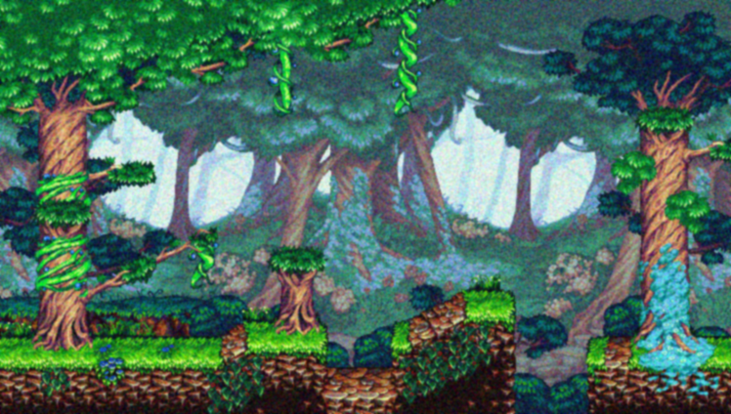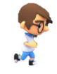

1. 캐릭터 행동

* 모든 행동의 조작 방식은 [기본 시스템 기획서]의 조작 방식 항목 참조
* 모든 행동의 애니메이션은 [캐릭터 애니메이션 기획서] 참조
  1. 이동
     1. 걷기
* 기본적인 이동 방식으로 조이스틱을 좌/우로 움직이거나, 방향키의 좌/우 버튼을 누름으로써 할 수 있다.
* 입력한 방향으로 캐릭터가 이동 속도로 움직인다.
  + 1. 대쉬(일반)
* 걷기 상태에서 대쉬 버튼(RB 버튼)을 통해 할 수 있다.
* 걷기로 입력한 방향으로 캐릭터의 이동 속도가 최대 이동 속도까지 상승하면서 움직인다.
  + 1. 올라가기/내려가기
* 매달린 상태에서 할 수 있는 이동 방식으로 조이스틱을 상/하로 움직이거나, 방향키의 상/하 버튼을 누름으로써 할 수 있다.
* 매달려 있는 오브젝트의 위/아래로 캐릭터가 이동한다.
  + 1. 수영
* ‘수중’에서의 기본 이동 방식으로 조이스틱을 전 방향으로 움직이거나, 방향키의 전 방향 버튼을 누름으로써 할 수 있다.
* 입력한 방향에 따라 캐릭터가 수영 이동 속도로 움직인다.
  + 1. 대쉬(수중)
* 수영 상태에서 점프 버튼(Y버튼)을 통해 할 수 있다.
* 수영 상태에서 입력한 방향으로 최대 이동 속도의 2배로 1초간 진행한다.
* 대쉬(수중) 중에는 방향 변경, 취소가 불가능하다.
* 사용 시 20의 스태미너가 고정적으로 감소한다.
  + 1. 쪼그려 걷기
* 숙이기 상태에서 조이스틱을 좌/우로 움직이거나, 방향키의 좌/우 버튼을 눌러 이동하는 방식
* 입력한 방향으로 캐릭터가 이동 속도로 움직인다.
  1. 특수 행동
     1. 점프
* 걷기/달리기/매달리기 상태에서 할 수 있는 특수 행동 Y버튼을 사용한다.
* 버튼을 누르게 되면 입력된 방향으로 점프한다.
* 이동 속도에 따라 점프 거리가 달라진다.
* 매달린 상태에서 점프할 경우 점프거리는 높이에 따라 달라진다.
  + 1. 잡기/매달리기
* 기본/걷기/점프 상태에서 할 수 있는 특수 행동으로 B버튼을 사용한다.
* 버튼을 누르게 되면 특정 오브젝트와 상호작용할 수 있다.
* 오브젝트를 밀거나, 오브젝트에 매달린다.
  + 1. 흔들기
* 매달린 상태에서 할 수 있는 특수 행동으로 조이스틱을 좌/우로 움직이거나, 방향키 좌/우 버튼을 누름으로 써 캐릭터가 좌/우로 몸을 흔든다.
* 이 때, 점프를 하게 되면 점프거리가 늘어난다.
  + 1. 숙이기
* 기본 / 걷기 / 달리기 상태에서 할 수 있는 특수 행동으로 A버튼을 사용한다.
* 버튼을 누르고 있는 동안 캐릭터가 몸을 숙인다. 버튼을 떼게 되면 다시 일어선다.
* 숙인 상태에서는 걷기 / 달리기가 불가능 하며 쪼그려 걷기만 가능하다.

1. 캐릭터 상태

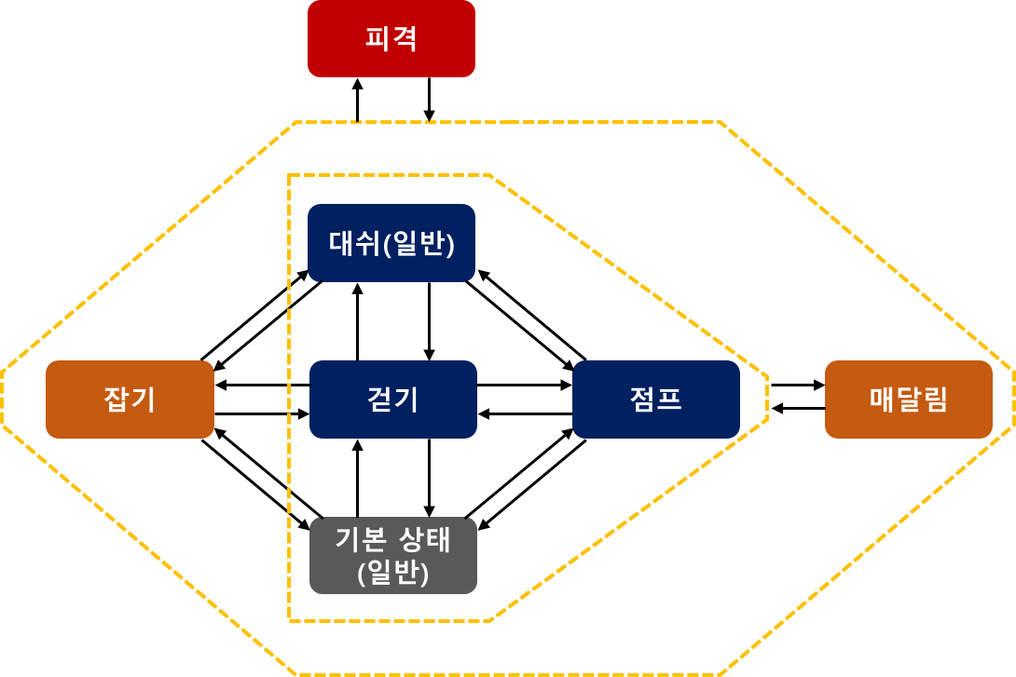

**<일반 상태 플로우>**

**<수중 상태 플로우>**

* 1. 기본 상태
     1. 일반
* 일반 필드에서의 기본 상태
  + 1. 수중
* 수중에서의 기본 상태
  1. 이동 상태
     1. 걷기(일반)
* 일반 필드에서의 기본 이동 상태
  + 1. 대쉬(일반)
* 일반 필드에서의 대쉬 상태
  + 1. 점프(일반)
* 일반 필드에서의 점프 상태
  + 1. 쪼그려 걷기(일반)
* 일반 필드에서 숙이기 상태에서의 이동 상태
  + 1. 올라가기/내려가기(일반)
* 매달린 상태에서의 이동 상태
  + 1. 수영(수중)
* 수중에서의 기본 이동 상태
  + 1. 대쉬(수중)
* 수중에서의 대쉬 상태
  1. 피격 상태
* 모든 피격 상태는 일시적으로 캐릭터가 무적 상태가 되어 추가적인 함정에 피해를 입지 않도록 한다.
  1. 특수 상태
     1. 잡기
     2. 매달림
     3. 숙이기

1. 상호작용

* 캐릭터와 캐릭터 / 캐릭터와 오브젝트 / 캐릭터와 함정 / 오브젝트와 오브젝트 / 오브젝트와 함정 / 함정과 함정 간은 상호작용에 대해 설명한다.
  1. 캐릭터와 캐릭터
  2. 캐릭터와 오브젝트
  3. 캐릭터와 함정
  4. 캐릭터와 바닥/천장/벽
  5. 오브젝트와 오브젝트
  6. 오브젝트와 함정
  7. 함정과 함정